Департамент образования города Москвы
Государственное бюджетное общеобразовательное учреждение города Москвы «Школа №1505 «Преображенская»

РЕФЕРАТ

на тему

Эпигенетика: невидимый командир генома
Выполнила:
Фурманова Яна Олеговна
Руководитель:
Ноздрачева Анна Николаевна
______________________ (подпись руководителя)
Рецензент:
Воробьёва Екатерина Андреевна
________________________ (подпись рецензента)
Москва
2017/2018 уч.г.
Введение 4
Актуальность 4
Цель 4
Задачи 4
Глава 1. Эпигеном и другие молекулярно-генетические механизмы 6
Геном и его работы 6
Строение нуклеиновых кислот 6
Репликация ДНК 7
Биосинтез белка 9
Регуляция работы генома 11
Эпигенетические механизмы. 11
Термин “эпигенетика” 11
Метильные группы на ДНК 14
Гистоновые белки 16
РНК-интерференция 18
Глава 2. Влияние внешних факторов и наследование эпигенома 21
Влияние внешних факторов на эпигеном 21
Эпигенетический ландшафт по Конраду Уоддингтону 21
Жизненная ориентация у медоносных пчел 23
Наследование эпигенома 25
Голодная зима 1944 года 25
Эпигенетическое наследование у растений 26
Эпигенетическое наследование у животных 28
Заключение 30
Приложения 31
Список литературных источников 32

Введение

Актуальность

Долгое время мы находились в заблуждении, думая, что мы не вправе влиять на свою жизнь с биологической точки зрения. Но случился прорыв в науке с появлением эпигенетики, сравнимый с проектом “Геном человека” 2000 г. Впоследствии оказалось, что расшифровка генома не дает нам возможности создавать новые фармацевтические препараты, которые смогут вылечить такие болезни, как диабет или болезнь Альцгеймера. Или продлить жизнь наших детей. Зато это стало возможным с открытием новой области генетики - эпигенетики.

Цель

В предложенной работе рассматривается актуальный для нашего времени вопрос: “Может ли человек повлиять на наследственность, а значит, на потомство?”

Задачи

- Собрать и представить вводную теоретическую информацию по теме генетики: наследственная информация и ее реализация.
- Изучить, ознакомиться с термином “эпигенетика”.
- Изучить и описать работу трех эпигенетических механизмов.
- Узнать, передаются ли дочерним клеткам эпигенетическая информация, записанная в памяти материнских клеток
- Привести примеры наблюдений за наследованием приобретенных признаков.

Глава 1. Эпигеном и другие молекулярно-генетические механизмы

Геном и его работы

Строение нуклеиновых кислот

26 июня 2000 года команда Крейга Вентера и Фрэнсиса Коллинза представляют карту генома человека с говорящим названием “Книга жизни”. В своей работе ученые представили результаты расшифровки 97 % генома человека - текст, состоящий из 3,3 миллиардов букв.
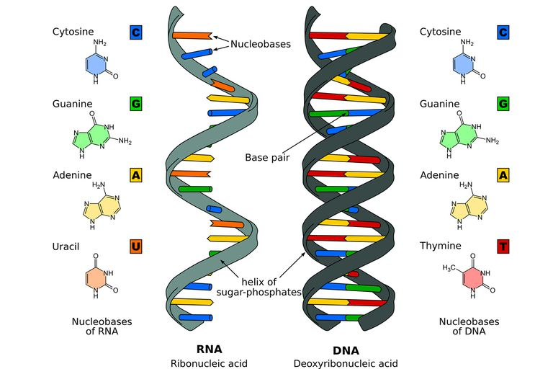
Рис.1. Строение молекул РНК и ДНК https://www.thoughtco.com/dna-versus-rna-608191
Эти 3,3 миллиарда букв - азотистые основания дезоксирибонуклеиновой (ДНК) и рибонуклеиновой (РНК) кислот. В состав, как ДНК, так и РНК входят аденин (А), гуанин (Г), цитозин (Ц). А тимин (Т), который находится только в ДНК, заменяется в РНК на урацил (У). Двойная спираль ДНК образуется азотистыми основания, прикрепленными к каркасу из углеводов (дезоксирибозы), связанными фосфатными группами, по принципу комплементарности, то есть каждый нуклеотид взаимно дополняет другой (А-Т, Г-Ц).
Молекулы ДНК с белками, образующие вместе нуклеопротеид, называются хромосомами. Роль хромосом в организме очень важна - они хранят, реализуют и передают наследственную информацию о строении белков. Соматическая (soma (гр.) - тело) клетка человека обладает двойным набором хромосом, а значит, имеет 46 хромосом. Из них 22 пары одинаковых хромосом, а 23-пара у мужчин и женщин различается. У женщин имеются две X-хромосомы, а у мужчин - одна X и одна Y-хромосомы. В каждой паре одна хромосома наследуется от отца и одна - от матери.

Репликация ДНК

Молекулы ДНК находятся в ядре эукариотической клетки. Одним из важных этапов жизненного цикла клетки является ее деление на две дочерние клетки. В интерфазе - части жизненного цикла клетки между ее делениями - происходит репликация ДНК, то есть удвоение молекулы ДНК путем достройки на каждой из двух ее цепей новой цепи комплементарных нуклеотидов. Фермент ДНК-полимераза связывает комплементарные нуклеотиды на недостающей цепи. Самоудвоение молекулы ДНК можно сравнить с тиражированием книг. Знания, которые люди хранят в книгах, должны быть доступны многим, для этого копируют книги. Поэтому при делении клетки каждая дочерняя клетка получает одну из цепей нуклеотидов ДНК материнской клетки, а с ней - полный ее геном и новую построенную цепь. Таким образом, из исходной одной молекулы ДНК получаются две двухцепочечные молекулы ДНК. Так как при репликации ДНК в новой молекуле одна из двух цепей перешла из исходной молекулы, снижается вероятность появлений ошибок при копировании информации.
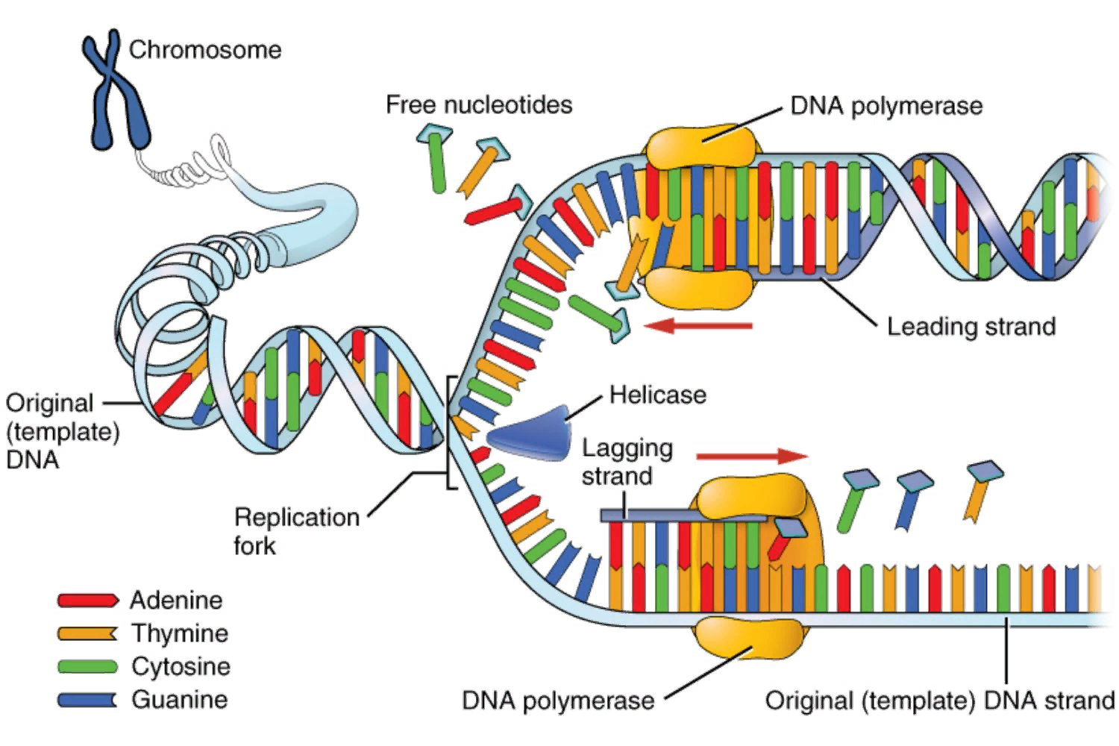
Рис.2. Схема репликации молекулы ДНК https://www.thoughtco.com/dna-replication-3981005
После оплодотворения яйцеклетки сперматозоидом новая клетка получает полный набор из 46 хромосом, в котором в каждой паре одна хромосома наследуется от отца и одна - от матери. Тем самым, человек передает свой геном по наследству. Эта клетка содержит информацию, обеспечивающую ее биологическое развитие, и из которой, впоследствии, путем деления разовьется новый взрослый человек.

Биосинтез белка

Как уже было упомянуто, молекулы ДНК выполняют важные функции - хранят, передают и реализуют информацию о строении белков. Все в живом организме состоит из белков, основы всего живого, поэтому особое внимание стоит уделить их биосинтезу. Белки представляют собой длинные цепочки последовательно соединенных аминокислот. Один белок состоит из 20 разных аминокислот, но в природе их, конечно же, гораздо больше. Биосинтез белка у эукариотных клеток происходит в ядре и на рибосомах. Первым этапом биосинтеза является транскрипция - считывание кода гена ДНК - участка молекулы ДНК на матричную, или информационную РНК (и-РНК). На этом этапе, подобно репликации ДНК, участок молекулы ДНК раскрывается и по принципу комплементарности на цепи и-РНК выстраивается цепочка нуклеотидов, после чего и-РНК покидает ядро и отправляется к месту синтеза белка - на рибосому. и-РНК гораздо меньше длинной цепи молекулы ДНК, так как является копией одного гена, несущего информацию о строении одного белка. Важной особенностью генетического кода является его триплетность - 3 нуклеотида соответствуют одной аминокислоте. Таким образом, генетический код избыточен - одной аминокислоте соответствуют несколько триплетов (всего 64 триплета). В начале и конце гена (и-РНК) есть по одному триплету, означающие начало и конец синтеза белка и называющимися знаками препинания.
Вторым этапом биосинтеза белка является трансляция - перевод кода на язык аминокислот. На данном этапе аминокислоты доставляются транспортными РНК (т-РНК). Важно, что аминокислоты перевозятся предназначенными только для него т-РНК. В рибосомах находятся только по 2 аминокислоты. Молекула т-РНК подобна клеверу, где на ее среднем “листе” находится антикодон - триплет, комплементарный триплету и-РНК, обозначающий данную аминокислоту. В ходе взаимодействия и-РНК и т-РНК выстраивается полипептидная цепь. При этом рибосома продвигается вдоль молекулы и-РНК. В результате биосинтеза образуется первичная структура белка, после чего она складывается в объемную молекулу белка.
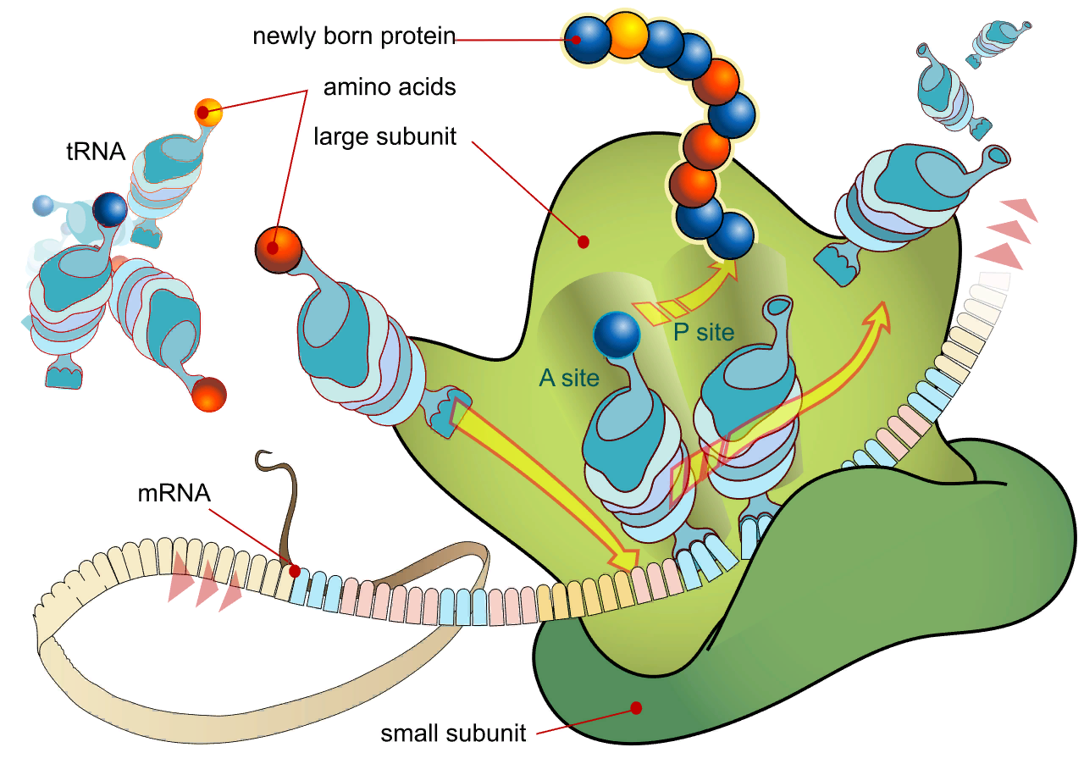
Рис.3. Схема биосинтеза белков http://www.proteinsynthesis.org/protein-synthesis-steps/

Регуляция работы генома

Хочется обратить Ваше внимание на то, как клетка научилась включать и отключать свои гены, что и определяет ее приспособляемость к внешним воздействиям.
Под активацией гена подразумевается, что ген прочитан и переведен в белок, однако все гены клетки одновременно не могут быть активны. Специальные участки, расположенные на ДНК и называющимися промоторами, блокируют или открывают для считывания несколько соседних отрезков генома - в зависимости от того, реагируют ли с ними определенные сигнальные вещества, белки, - факторы транскрипции. Итак, получая некий сигнал или запрос из внешнего мира, на который клетке нужно среагировать, она включает или же отключает определенный участок генома посредством прикрепления сигнальных белков к промоторам (специальным контролирующим участкам на ДНК), в результате чего происходит ответ на сигнал.

Эпигенетические механизмы.

Термин “эпигенетика”

В исследовании рассматривается работа трех эпигенетических переключателей в клетках, поэтому стоит уделить внимание самому термину эпигенетика. Эпигенетика образована греческой приставкой “эпи”, означающей “на-“, “над-“, “сверх-“, “около“, “рядом”, исходя из этого, слово “эпигенетика” можно дословно перевести, как “сверхгенетика”. Согласно биологическому определению эпигенетика занимается всей молекулярно-биологической информацией, которую клетки хранят и передают своим дочерним клеткам, но которая не содержится в наследственном материале.Эпигеном образуется структурами, наделяющими индивидуальностью каждую клетку. Эпигеном отвечает за хранение “монтажных схем” белков, а также, за указания, какие из них должны быть переведены в белки. Эпигеном даже программирует скорость старения клетки, ее восприимчивость к внешним раздражителям, склонность к заболеваниям и длительность функционирования Инструменты эпигенома – эпигенетические переключатели – присоединяются к определенным участкам генома, давая клеткам понять, какие гены она может или не может использовать. Оказывается, что эпигенетические переключатели способны меняться под действием внешних факторов, а значит, наши гены могут перепрограммироваться.

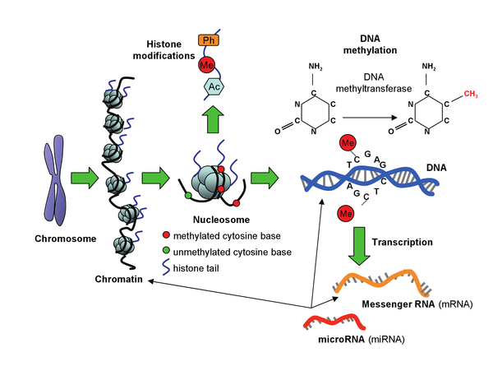
Рис.4. Иллюстрация трех эпигенетических переключателей
https://scilogs.spektrum.de/enkapsis/wie-man-mit-zwillingen-krankheitsursachen-finden-kann/
Известный французский ученый Жан Батист Ламарк привнес большой вклад в развитие эволюционной биологии. Однако стоит отметить, что его теория до нашего времени была очень противоречива и противоположна теории Дарвина. Основное противоречие заключалось в наследовании признаков: по мнению Ламарка, все организмы наследуют благоприобретенные признаки (ненаследуемая, или модификационная изменчивость), когда как по теории Чарльза Дарвина, только организмы, отобранные естественным путем, передают потомству свои приспособления (наследуемая изменчивость). Приведем общеизвестный пример с жирафом. Жираф хочет достать листья верхних ветвей деревьев и тянется к ним. В ходе упражнения шея и жирафа вытягивается. Эта особенность становится очень выгодной, поэтому потомки наследуют такое приспособление. По теории Дарвина, существовали жирафы с разной длиной шеи. Питаясь одними и теми же листьями, у животных наблюдалась высокая конкуренция за пищу. Однако выжили те, которые могли дотягиваться до верхних веток деревьев, то есть с длинной шеей.
Несмотря на приверженность теории Чарльза Дарвина, все больше ученых начинают сомневаться в ее истинности. Эти сомнения порождают открытия в области эпигенетики.

Метильные группы на ДНК

Предметом дальнейшего рассмотрения являются ДНК-метилтрансферазы (DNMT) - одни из трех эпигенетических переключателей. Существуют 4 группы ДНК-метилтрансфераз, однако главное, на что нужно обратить внимание, это на его функцию - встраивая в генетический текст задвижки, метильные группы, состоящие из одного атома углерода и трех атомов водорода (CH3), они тем самым выключают ген, то есть, не дают возможность прочитать наследственную информацию на определенном участке генома, а значит, синтезирование белков становится невозможным.
Фермент ДНК-метилтрансферазы связывается с азотистым основанием цитозином, который образует с гуанином одну из ступеней спирали ДНК, чтобы прикрепить метильную группу, после чего наследственную информацию на данном участке генома прочитать невозможно.

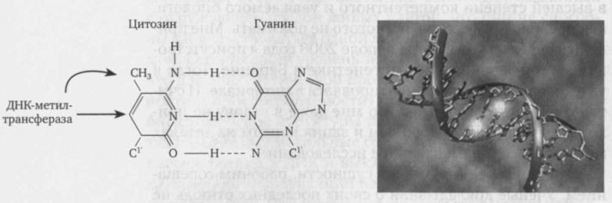
Рис.5. Метилирование основания цитозина (рисунок из книги Петера Шпорка “Читая между строк ДНК”)
По сравнению с сигнальными белками, которые прикрепляются к промоторам и, тем самым, включают или отключают ген, метильные группы наделяют клетку памятью, ведь сигнальные белки реагировали исключительно в данный момент времени. Так, ДНК-метилтрансферазы не встраивают задвижки в оплодотворенную клетку, из которой развиваются все типы соматических клеток, до того времени, когда эти клетки разделятся на соответствующие типы.
По словам Альберта Йельча, бременского биохимики, метилирование нужно для того, чтобы клетка могла отключать ненужные ей в данный момент участки генома: “Идея заключается в том, что модели метилирования стабилизируют и фиксируют активность генома. Если тот или иной ген был активирован, он и дальше будет настроен на активность”.
Поэтому эмбриональные клетки, которые в будущем должны будут развиться в клетки определенного вида ткани, сами программируются, как клетки этой ткани и в дальнейшем их дочерние клетки будут программироваться в клетки такого же вида, тем самым обеспечивая клетку долгосрочным запоминанием программы.
Принцип метилирования способствует взаимодействию окружающей и внутренней сред - внешние воздействия могут побудить клетку встраивать новые задвижки в наследственный материал.

Гистоновые белки

Одним из главных эпигенетических механизмов является модификация особых белков с хвостами, называющимися гистонами. Хвосты у этих белков неспроста - они означают начало или конец цепочки белков, которые появились в ходе их биосинтеза.
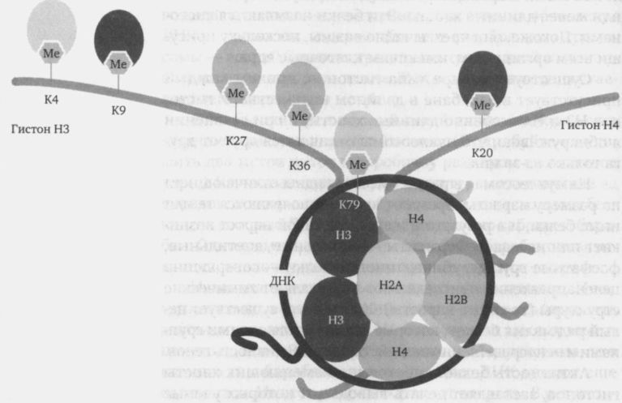
Рис.6. Переплетение нити ДНК с гистоновыми белками (рисунок из книги Петера Шпорка “Читая между строк ДНК”)
В ядре находящиеся цепочки ДНК не находятся в свободном состоянии из-за невероятной длины - целых два метра, а намотаны на барабаны, состоящие из тех самых гистоновых белков с хвостами. Барабаны, в свою очередь, собираются в одну цепочку, сравнимую с ожерельем. В некоторых местах нить ДНК вместе с гистонами делает 2-3 оборота, скручиваясь в спираль, что укорачивает нуклеосомное ожерелье (нуклеосома - структурная часть хромосомы, образованная совместной упаковкой нити ДНК с гистоновыми белками). Спирально скрученные переплетения нити ДНК с гистонами называют хроматином, а если переплетения сильнее скручены, они называются гетерохроматинами.
Гистоновые белки делятся на 4 типа, которые присутствуют в барабане с ДНК в двойном количестве. На рисунке видно, что гистоны H3 и H4 имеют особенно длинные хвосты, к которым прикрепляются химические структуры, наросты, отличающие нуклеосомы друг от друга, при помощи ферментов - метильных, ацетильных, фосфатных групп, убиквитиновых белков. К этим ферментам могут присоединяться малые белки, которые и воздействуют на активность генов.
Активность генов зависит от того, насколько сильно нить ДНК намотана на барабан. Клетка при помощи ферментов может присоединять к гистонам химические структуры, тем самым нить ДНК еще плотнее накручивается на барабан, а клетка - целенаправленно отключает гены на данном участке. Или же нить ДНК, сматываясь с барабана, распускается и дает возможность белкам считывать информацию с генов.

РНК-интерференция

Последний эпигенетический механизм, принцип работы которого рассматривается, является РНК-интерференция.
РНК - рибонуклеиновая кислота, выполнявшая роль наследственного материала первых живых организмов, а сейчас несущая ту же функцию у простых вирусов, по своей химической структуре практически схожа со структурой ДНК, однако состоит из более коротких цепочек нуклеотидов, менее устойчивых к изменениям.
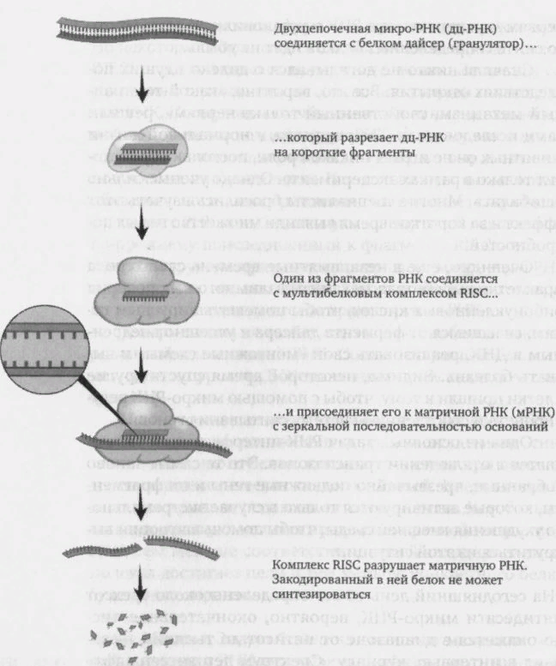
Рис.7. РНК-интерференция (рисунок из книги Петера Шпорка “Читая между строк ДНК”)
По сравнению с двухцепочечной молекулой ДНК, РНК может состоять из одной нити с открытыми основаниями. К трем самым известным видам РНК - транспортным (т-РНК), информационным (и-РНК), рибосомным (р-РНК), я обращалась, когда рассматривала биосинтез белка, однако четвертый вид РНК - микро-РНК - знают немногие, несмотря на его значительную роль в генной регуляции. Долгое время микро-РНК считали вовсе не отдельным видом, а и-РНК, который по ошибке образуется при считывании участка мусорной ДНК.
Сначала клетка синтезирует две зеркальные нити микро-РНК, которые объединяются в двухцепочечную РНК и становятся похожими на вторгшийся вирус. После этого, подобно борьбе клетки с вирусом, фермент под названием дайсер (гранулятор) дробит двухцепочечную молекулу РНК на отрезки от 21 до 27 нуклеотидов.
Большинство этих кусков клетка уничтожает, но сохранившиеся спасаются с помощью соединения с мультибелковым комплексом RISC, подавляющим экспрессию, вызванную РНК. Микро-РНК с комплексом RISC присоединяются к м-РНК с зеркальной последовательностью оснований, после чего комплекс RISC уничтожает м-РНК и синтезирование белков становится невозможным.
Ученые области эпигенетики на данный момент разобрали работу только трех эпигенетических механизмов. Но они уверены, что существует гораздо большее их количество, которое предстоит изучить. Но уже на данном этапе развития эпигенетики можно сделать вывод, что в течение жизни у нас есть возможность влиять на наши гены, конечно же, не прямым, а косвенным путем – путем эпигенетических переключателей, способных регулировать экспрессию генов. Именно эпигеном способен к взаимодействию нашего организма и внешней среды.

Глава 2. Влияние внешних факторов и наследование эпигенома

Влияние внешних факторов на эпигеном

Эпигенетический ландшафт по Конраду Уоддингтону

В 1942 году генетик из Великобритании, Конрад Хэл Уоддингтон, создал свой знаменитый рисунок “Эпигенетический ландшафт”, наглядно иллюстрирующий развитие организма на протяжении всей жизни. На самом же деле, рельеф – изображение нашего генома, а долины – множество теоретически возможных эпигеномов. Таким образом, окружающая среда – постоянный фактор, определяющий развитие организма на протяжении всей жизни.
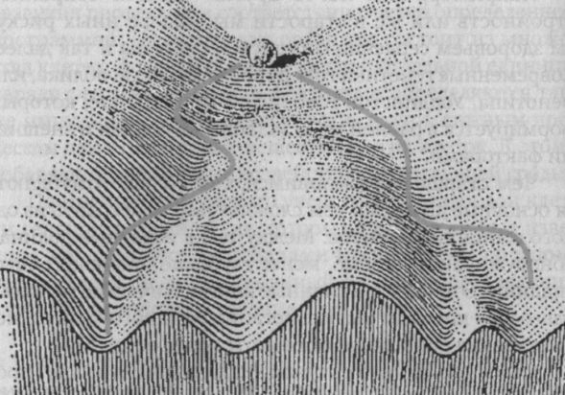
Рис.9. Эпигенетический ландшафт по Конраду Уоддингтону (из книги Петера Шпорка “Читая между строк ДНК”)
Остановимся на рассмотрении “Эпигенетического ландшафта”. Наш путь начинается в самом верху возвышенности, с которой в течение всей жизни мы постепенно скатываемся. В самом начале на нашем пути встречаются небольшие впадины, которые в дальнейшем сменяются более глубокими долинами. Стоит отметить, что впадины и долины никогда не сливаются, поэтому мы оказываемся на неких развилках, которые задают направление дальнейшего пути. На протяжении всего пути мы скатываемся не по прямой, а с одного склона на другой: мы преодолеваем возвышенности, но иногда мы оказываемся в какой-либо новой долине – меняется наш эпигенетический код. При внимательном рассмотрении можно заметить небольшие впадины в больших долинах – это эпигенетические нюансы, благодаря которым организмы одного вида все больше отличаются друг от друга по мере взросления.
Чем ниже мы скатываемся – то есть чем дальше мы продвигаемся в своем развитии – тем у́же наш выбор на развилках. “Эпигенетический ландшафт” Конрада Уоддингтона хорошо объясняет процесс развития клетки в организме. Дочерние клетки оплодотворенной яйцеклетки начинают свой путь на самой вершине. Все они не дифференцированы, однако по мере скатывания с возвышенности они оказываются в той или иной долине, а значит, становятся клеткой определенного типа.
Уоддингтон считал, что именно внешние воздействия влияют на выбор дальнейшего пути, когда организм оказывается на разветвлениях. Подобные моменты называются критическими моментами и встречаются в развитии любой жизни. Именно в критические моменты организм наиболее восприимчив к воздействию внешних сигналов. Таким образом, ученые подошли к понимаю влияния внешних факторов на развитие организма.

Жизненная ориентация у медоносных пчел

Итак, существуют внешние факторы, которые могут тем или иным способом влиять на организм человека или других животных: питание, окружающая среда, действие патогенных факторов, образ жизни.
На примере медоносных пчел можно убедиться в том, как питание может повлиять на развитие организма. Существует несколько типов пчел-самок: пчелы-работники и матки. Из яиц появляются не дифференцированные самки, а совершенно одинаковые личинки. К этому моменту не решено, кем будет самка: плодовитой пчелой, всю жизнь откладывающей яйца или же рабочей пчелой, ухаживающей и кормящей потомство.
Пчелы-няньки в первое время после вылупления одинаково вскармливают всех личинок пчел. Эти червячки питаются особым маточным молочком, которое выделяется из верхнечелюстных желез пчел-нянек. Маточное молочко, или по-другому “королевского желе”, состоит из сахара и воды, а также белков, аминокислот, ряда витаминов группы B (тиамин B₁, рибофлавин B₂), никотиновой и фолиевой кислот и ряда микроэлементов. В какой-то момент бо́льшая часть личинок перестает питаться маточным молочком, а переходит на питание пыльцой и нектаром. Для другой же меньшей части пчелы-няньки продолжают вырабатывать молочко. Эта часть личинок и будет развиваться в плодовитых пчел.
Ученые на данный момент не могут сказать, какое именно вещество волшебного маточного молочка превращает личинку в плодовитую взрослую особь. Однако группа австралийский ученых смогла найти фермент, уменьшение количества которого влияет на ДНК-метилирование, вследствие чего и на превращение личинок во взрослые особи. Оказывается, что уменьшение количества фермента ДНК-метилтрансферазы-3 (DNMT-3), который прикрепляет метильные группы к ДНК, влияет на превращение личинки в матку. Соотнеся этот факт с маточным молочком, можно предположить, что какое-то вещество маточного молочка способно помешать метильным группам выключать гены, в результате чего из личинки развивается именно плодовитая особь. Ученые подтвердили этот факт расшифровкой генома плодовитой пчелы: у маток в ядрах клеток к ДНК было прикреплено меньшее количество метильных групп, в отличие от рабочих пчел.
Исходя из теории Конрада Уоддингтона, рассматриваемой мною ранее, личинки пчел в критический момент развития могут развиться в рабочих пчел или же в пчел-маток. Если продолжить питание маточным молочком, личинки пчел перейдут в определенную долину, которая поведет их по пути пчел-маток. Таким образом, особый компонент питания медоносных является внешним раздражителем, способным переводить личинок пчел в определенную долину, - он способен перепрограммировать геном, тем самым решив жизненную ориентацию пчел-самок.

Наследование эпигенома

Голодная зима 1944 года

С каждым годом ученые в области эпигенетики убеждаются в том, что следующим поколениям организмов может передаваться не только наследственная информация в виде ДНК, но и эпигеном, а это противоречит главной догме эволюционной биологии. Как же последствия нашего образа жизни могут отразиться на детях или даже внуках?
Голодная зима 1944 года – массовый голод, поразивший население Нидерландов и унесший жизни около 18 тысяч человек. Голодная зима стала уникальной возможностью для проведения медицинских и биологических исследований. Ламбер Люмэ – эпидемиолог из Колумбийского университета, одним из первых начал исследовать последствия долгой голодной зимы. В 1992 году ученый опубликовал результаты своего исследования, в которых отмечался вес новорожденных голодной зимы, который был заметно ниже нормы. Результаты исследования не произвели большого впечатления, так как такие показатели объяснялись недостатком пищи. Но стоит отметить, что часто эти дети в дальнейшей жизни отличались низким ростом и меньшей продолжительностью жизни. В 1997 году Ламбер Люмэ опубликовал новые результаты исследования: оказалось, что у детей голодной зимы, которые жили в достатке пищи, рождались дети с отклонениями в физиологическом развитии. Это навело ученых на мысль о том, что люди могут передавать по наследству ответные реакции на неблагоприятные внешние условия жизни.

Эпигенетическое наследование у растений

Растения обладают всеми теми эпигенетическими механизмами, которыми обладает человек – ДНК-метилирование, РНК-интерференция и модификация гистоновых белков. Растения, в отличие от людей, не могут переселяться, когда окружающие условия становятся неблагоприятными. Поэтому для растений очень важна взаимосвязь наследственного материала с окружающей средой. Генетик Марджори Мацке из Института молекулярной биологии растений имени Грегора Менделя справедливо называет растений “мастерами эпигенетического регулирования”. В процессе эволюции у представителей флоры сформировались сложные эпигенетические механизмы.
Растения способны изменять экспрессию (модель активации гена) целых групп генов или же запускать процесс адаптации отдельных генов при неблагоприятных внешних условиях, таких, как продолжительная засуха, мороз, наводнение или вирусная инфекция.
В отличие от представителей фауны, растения на протяжении всей жизни способны (и должны) формировать новые цветки, корни, листья и побеги. Они формируются из эмбриональных стволовых клеток, находящихся в меристемах или образовательных тканях растения, и, подобно развитию клеток у человека, в дальнейшем эпигенетически перепрограммируются в определенный тип ткани.
В сельском хозяйстве селекционеры, посредством влияния на эпигеном зерновых, риса и других культур, пытаются ускорить рост растений, а также повысить их урожайность. Эти изменения могут быть наследованы, а значит, селекционеры могут рассчитывать на дальнейший хороший урожай.
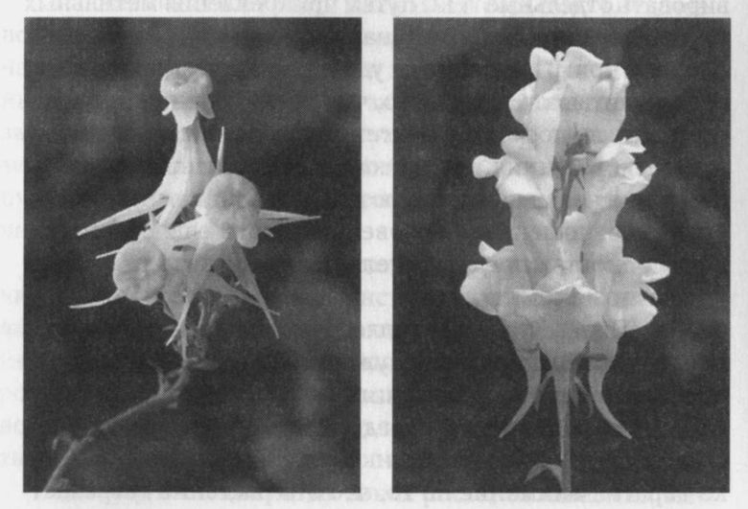
Рис.8. Разные формы цветка растения льнянка обыкновенная (Linaria vulgaris) (из книги Петера Шпорка “Читая между строк ДНК”)
В 18 веке шведский естествоиспытатель Карл Линней заметил, что у цветка льнянка обыкновенная (научное название Linaria vulgaris) встречаются две формы цветка. А в 1999 году Пилар Кубас и ее коллеги из центра Джона Иннеса (Норвич, Великобритания) доказали, что льнянка обыкновенная, подвергшаяся эпимутациям, передает свою информацию о форме цветка по наследству. Две разные формы цветка обусловлены активностью гена: у одной из форм ген отключен прикрепленными метильными группами, в то время как у другой он активен. Растение с отключенным геном передает метилирование ДНК следующему поколению, у которого метильные группы в процессе формирования пыльцы и пестика прикрепляются в том же участке генома, тем самым формируется такая же форма цветка. В некоторых случаях в процессе размножения метилирование исчезает, и цветки приобретают типичную для этого вида растения форму.
Стоит отметить, что для растений гораздо выгоднее передавать по наследству эпигенетические механизмы приспособления, ведь новые семена прорастают в одних и тех же местах при одинаковых условиях, как и их родители.
Важно, что у растений развитие половых и соматических клеток не разделено, поэтому при сливании половых клеток, которые в свою очередь образуются из тканевых клеток, эпигенетическая информация легко передается по наследству. У животных половые клетки образуются и развиваются отдельно от соматических. Такое разделение, названное барьером Вейсмана в честь немецкого биолога Августа Вейсмана (открыл этот феномен в 1883 году), возникло в ходе эволюции для того, чтобы вредные приобретенные свойства не наследовались. Но, несмотря на это, многие биологические исследования доказывают нам возможность наследования приобретенных признаков.

Эпигенетическое наследование у животных

В 1998 году эпигенетик Ренато Паро провел уникальный эксперимент, подтверждающий факт наследования эпигенома. В эмбриональной фазе развития он подверг дрозофил тепловому эффекту. У мух имелся молекулярный переключатель, который при реагировании на тепло активировал ген, отвечающий за цвет глаз. В ходе эксперимента ученому удалось вывести мух с красными глазами. После этого Ренато Паро и его коллега Джакомо Кавалли изолировали красных мух, где они размножались. Несмотря на то, что молодое поколение не было подвергнуто тепловому эффекту, у большинства мух были красные глаза. Ученым удалось проследить эпигенетическое наследование до шестого поколения – у изолированных красных мух рождалось красноглазое потомство.
Важно, что оплодотворенная клетка после слияния родительских гамет полностью перепрограммируется – стираются эпигенетическое влияние родителей. Но с каждым годом ученые убеждаются в том, что стирается не все, а остаются эпигенетические приспособления от родителей.

Заключение

Эпигенетика – область науки, открытия которой еще не так давно представлялись большинству ученых чем-то фантастическим. Одно только высказывание Рэнди Джертла, биолога из Америки, порождает множество споров в научных кругах: “Над нашими генами и генами наших детей мы имеем власть, о которой не предполагали”. Но именно эпигенетика способна ответить на множество вопросов, волнующих людей. Наш организм строит разные типы клеток, несмотря на одинаковый заложенный геном – все благодаря эпигенетическим переключателям. Исследовав теорию Конрада Уоддингтона, мы можем ответить на вопрос, почему близнецы с возрастом все меньше походят друг на друга. Все это благодаря эпигенетическим механизмам, которые в критический момент развития особи, задают направление его дальнейшего развития. Не стоит исключать тот факт, что открытия в области эпигенетики помогут современной медицине создать новое поколение лекарственных препаратов.
На примерах с растениями можно убедиться в наследовании приобретенных признаков. Однако с наследованием приобретенных признаков человека все не так очевидно и прозрачно: у человека развитие половых и соматических клеток разделено, а значит, сложно проследить момент передачи эпигенома потомкам. Несмотря на такие трудности, ученые в области эпигенетики все больше уверяют людей в возможности влияния на жизнь потомков. Не нужно забывать, что мы в ответе перед нашими потомками, а значит, нужно уделять особое внимание своему здоровью.
Таким образом, эпигенетика задает новое направление нашей жизни.

Приложения
Картинки:
[1] Строение молекул РНК и ДНК https://www.thoughtco.com/dna-versus-rna-608191
[2] Схема репликации молекулы ДНК https://www.thoughtco.com/dna-replication-3981005
[3] Схема биосинтеза белков http://www.proteinsynthesis.org/protein-synthesis-steps/
[4] Иллюстрация трех эпигенетических переключателей https://scilogs.spektrum.de/enkapsis/wie-man-mit-zwillingen-krankheitsursachen-finden-kann/
[5] Метилирование основания цитозина (рисунок из книги Петера Шпорка “Читая между строк ДНК”)
[6] Переплетение нити ДНК с гистоновыми белками (рисунок из книги Петера Шпорка “Читая между строк ДНК”)
[7] РНК-интерференция (рисунок из книги Петера Шпорка “Читая между строк ДНК”)
[8] Разные формы цветка растения льнянка обыкновенная (Linaria vulgaris) (из книги Петера Шпорка “Читая между строк ДНК”)
[9] Эпигенетический ландшафт по Конраду Уоддингтону (из книги Петера Шпорка “Читая между строк ДНК”)

Список литературных источников

      - Книга “Читая между строк ДНК”, П. Шпорк [Шпорк, П. Читая между строк ДНК. Второй код нашей жизни, или книга, которую нужно прочитать всем / Петер Шпорк [перевод с нем. Галины Лютиковой]. - Москва, изд-во Ломоносовъ, 2017. - 272 с.]
      - Статья Б.Ф. Ванюшина [Ванюшин, Б. Ф. Материализация эпигенетики или небольшие изменения с большими последствиями / Б. Ф. Ванюшин // 2005.]
      - Учебное пособие по биологии, А.А. Вахрушев [Вахрушев А.А. Биология 9 кл. Порядок в живой природе / А.А. Вахрушев, О.В. Бурский, А.С. Раутиан, Е.И. Родионова. - Москва, изд-во Баласс, 2013. - 352 с.]
      - Учебное пособие по биологии [Богданова, Т.Л. Биология: Справочник для школьников и поступающих в вузы. Курс подготовки к ГИА, ЕГЭ и дополнительным вступ. испытаниям в вузы / Т.Л. Богданова, Е.А. Солодова. Москва, изд-во АСТ-ПРЕСС КНИГА, 2016. - 816 с.]
      - Определение “Голодной зимы 1944 года” https://dic.academic.ru/dic.nsf/ruwiki/630495

Шпорк. П. Читая между строк ДНК. Второй код нашей жизни, или книга, которую нужно прочитать всем (стр.25)
Богданова, Т.Л. Биология. Справочник для школьников и поступающих в вузы. Курс подготовки к ГИА, ЕГЭ и дополнительным вступ. испытаниям в вузы
Вахрушев А.А. Биология 9 кл. Порядок в живой природе (стр. 54)
Шпорк. П. Читая между строк ДНК. Второй код нашей жизни, или книга, которую нужно прочитать всем (стр. 26-28)
Шпорк. П. Читая между строк ДНК. Второй код нашей жизни, или книга, которую нужно прочитать всем
Шпорк. П. Читая между строк ДНК. Второй код нашей жизни, или книга, которую нужно прочитать всем (стр. 14)
Вахрушев А.А. Биология 9 кл. Порядок в живой природе (стр. 235)
Шпорк. П. Читая между строк ДНК. Второй код нашей жизни, или книга, которую нужно прочитать всем (стр. 45-49)
Шпорк. П. Читая между строк ДНК. Второй код нашей жизни, или книга, которую нужно прочитать всем (стр.49-54)
Шпорк. П. Читая между строк ДНК. Второй код нашей жизни, или книга, которую нужно прочитать всем (стр.54-60)
Шпорк. П. Читая между строк ДНК. Второй код нашей жизни, или книга, которую нужно прочитать всем (стр. 67-72)
Шпорк. П. Читая между строк ДНК. Второй код нашей жизни, или книга, которую нужно прочитать всем (СТР. 64-66)
опр. из источника https://dic.academic.ru/dic.nsf/ruwiki/630495
Шпорк. П. Читая между строк ДНК. Второй код нашей жизни, или книга, которую нужно прочитать всем (стр. 205-210)
Шпорк. П. Читая между строк ДНК. Второй код нашей жизни, или книга, которую нужно прочитать всем (стр. 210-212)

